CON CAMINATA, CICLOPASEO Y OTRAS ACTIVIDADES SE REALIZARÁ ESTE MIÉRCOLES EN PASTO EL DÍA SIN CARRO Y SIN MOTO
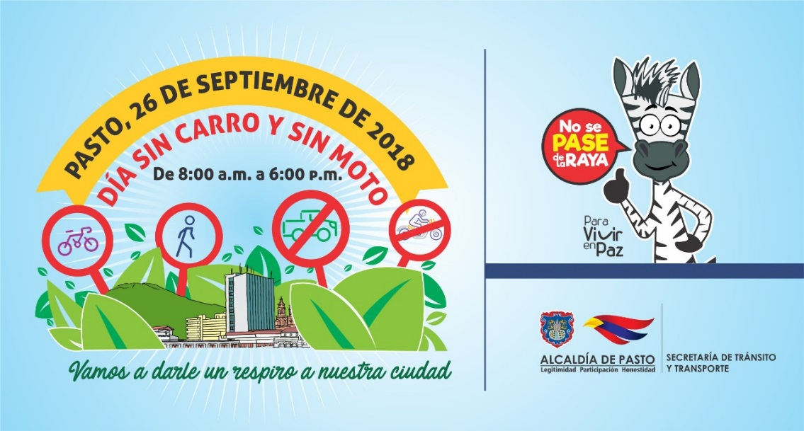
Cerca de 230 mil vehículos dejarán de circular este miércoles 26 de septiembre en Pasto durante la realización del Día Sin Carro y Sin Moto de 8:00 am a 6: 00 pm, jornada que hace parte de la Semana por la Movilidad Saludable, Sostenible y Segura 2018 que adelanta la Alcaldía de Pasto a través de la Secretaría de Tránsito y Transporte.
El subsecretario de Movilidad, Luis Armando Merino, indicó que a través del Decreto 0312 se declaró este 26 de septiembre como el Día sin Carro y Sin Moto en aras de contribuir a la movilidad sostenible, reducir la contaminación derivada por fuentes móviles (vehículos y automotores) y aportar al medio ambiente. “Dentro de las actividades a desarrollarse habrá un ciclopaseo que saldrá a las 9:00 de la mañana del colegio Inem y arribará a la Plaza de Nariño, así como una caminata organizada con apoyo de Pasto Deporte que partirá a las 8: 00 de la mañana desde el parque de Santiago”, explicó el funcionario.
Asimismo se realizarán actividades durante toda la mañana en la Plaza de Nariño con sensibilización en Seguridad Vial y el uso del Sistema Estratégico de Transporte Públicos con ejercicios dentro de los buses nuevos, entrega de plantas ornamentales, Ciclo-Oficina para atención a biciusarios y puestas en escenas.
La ingeniera Marly Delgado, de la Secretaría de Gestión Ambiental, dijo que entre la relevancia de la jornada del Día sin carro y Sin Moto está la disminución de la contaminación atmosférica en términos de gases emitidos por tránsito de vehículos y en ruido ambiental.
Indicó además que a través de la estrategia ‘Movilidad Actividad, Servicio Social’, con las cual han sido capacitados estudiantes de 4 instituciones educativas de Pasto y del corregimiento Catambuco, se llevará a cabo en el auditorio de la Alcaldía de San Andrés un conversatorio de cambio climático y medio ambiente en donde se hará la graduación de los estudiantes que han hecho parte de esta iniciativa.
Finalmente el subsecretario de Movilidad, Luis Armando Merino, hizo extensiva la invitación a toda la comunidad para que participe activamente de las actividades de este miércoles y hagan uso de la bicicleta y demás medios alternativos de transporte.
Esta es la programación prevista para este día sin carro y sin moto:
MIÉRCOLES 26 DE SEPTIEMBRE
Programa: movilidad sostenible - Día del NO carro Y NO moto- medición del aire (CORPONARIÑO)
Actividades:
Ciclopaseo (Participación MOVICÍCLATE)
Concentración: colegio INEM
Hora: 9:00 am
Caminata (Pasto Deporte)
Concentración: parque de Santiago
Hora: 8:00 am.
Ciclo Oficina (Entrega de cartillas y punto de atención a bici usuarios, capacitación en normas de tránsito e información del proyecto Rumichaca-Pasto) (Policía de Tránsito y Transporte, Unión Vial del Sur, Subsecretaría de Tránsito y Transporte de Nariño).
Lugar: Plaza de Nariño
Hora: 9:00 am a 12:00 pm
Conocimiento y práctica en mecánica de bicicletas (colectivos Casa Bici, Enbiciclate).
Hora: 9:00 am a 12:00 pm
Lugar: Plaza de Nariño
Campaña entrega de plantas (Secretaría Gestión Ambiental - Punto Verde)
Hora: 9:00 am a 12:00 pm
Lugar: Plaza de Nariño
Sensibilización en SEPT, Sistema de Recaudo (AVANTE)
Hora: 9:00 am a 12:00 pm
Lugar: Plaza de Nariño
Puestas en escena
Hora: 9:00 am a 12:00 pm
Lugar: vías y avenidas de Pasto.
Bici Cine (Colectivos Casa Bici-Enbiciclate)
Hora: 7:00 pm
Lugar: Plaza de Nariño.
Conversatorio (Secretarías de Gestión Ambiental y Educación – CAPA)
Hora: 2:00 pm
Lugar: Auditorio Alcaldía sede de San Andrés - Rumipamba
Información Luis Armando Merino, Subsecretario de Movilidad, 3205724878
Somos constructores de paz

CON JORNADA AMBIENTAL Y PRÉSTAMO DE BICICLETAS PARA NIÑOS, SE LLEVÓ A CABO EL SEGUNDO DÍA DE LA SEMANA POR LA MOVILIDAD SALUDABLE, SOSTENIBLE Y SEGURA
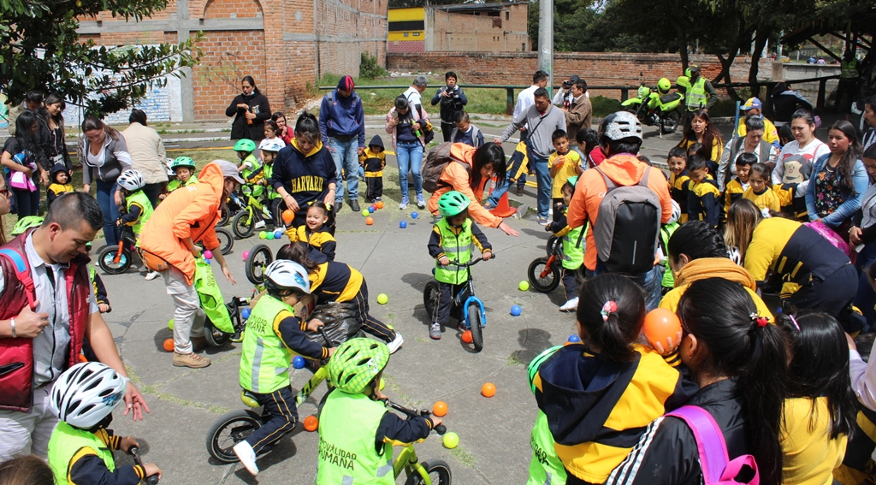
“Los niños somos los ciudadanos del futuro y por eso es muy importante que aprendamos a cuidar nuestros entornos y a respetar todas las normas de tránsito”, fue lo que expresaron los estudiantes del Liceo Harvard que participaron del segundo día de actividades de la Semana por la Movilidad Saludable, Sostenible y Segura 2018 que tuvo lugar en el parque Toledo, oriente de Pasto.
Durante la jornada, integrantes de la Secretaría de Gestión Ambiental, Seguridad Vial, Subsecretaría de Movilidad, Emas, colectivo Enbiciclate, Casa Bici y grupos de clown, entre otros, desarrollaron una jornada de reposición arbórea, promoción del uso de bicicletas sin pedales y reconocimiento de señales de tránsito como los semáforos.
El subsecretario de Movilidad, Luis Armando Merino, señaló que en el marco de las metas del Plan de Desarrollo Pasto Educado Constructor de Paz, se ha dispuesto de la vinculación de las instituciones educativas y de la primera infancia como actores fundamentales dentro de los procesos de sensibilización, que procuran apostarle a la movilidad sostenible y al fortalecimiento de distintas prácticas ambientales como la siembra de árboles y la adecuada disposición de los residuos sólidos.
Por su parte la ingeniera ambiental Marly Delgado, del proyecto de Cambio Climático, dijo que con el apoyo del grupo Pasto Reverdece se adelantó una jornada de poda y reposición arbórea en el parque Todelo en aras de generar un mayor sentido de pertenencia por los parques y zonas verdes de la capital de Nariño.
La rectora Katherin Moreno agradeció el apoyo de la Alcaldía Municipal y la Secretaría de Tránsito para impulsar desde los planteles educativos proyectos encaminados a mejorar la movilidad, y añadió que con los estudiantes del Liceo Harvard se adelantan procesos de formación en seguridad vial con el fin de que se conviertan en multiplicadores de los mismos en cada uno de sus hogares.
El padre de familia Luis Eduardo Cansimansi invitó a las familias de Pasto a participar a las actividades de la Semana por la Movilidad, asumiendo que la conservación del medio ambiente y de la movilidad son temas de corresponsabilidad compartida.
Información Luis Armando Merino, Subsecretario de Movilidad, 3205724878
Somos constructores de paz

ALCALDÍA DE PASTO CAPACITÓ A PADRES Y MADRES DE FAMILIA DEL CORREGIMIENTO DE EL ENCANO, SOBRE VIOLENCIA BASADA EN GÉNERO Y LEY 1257
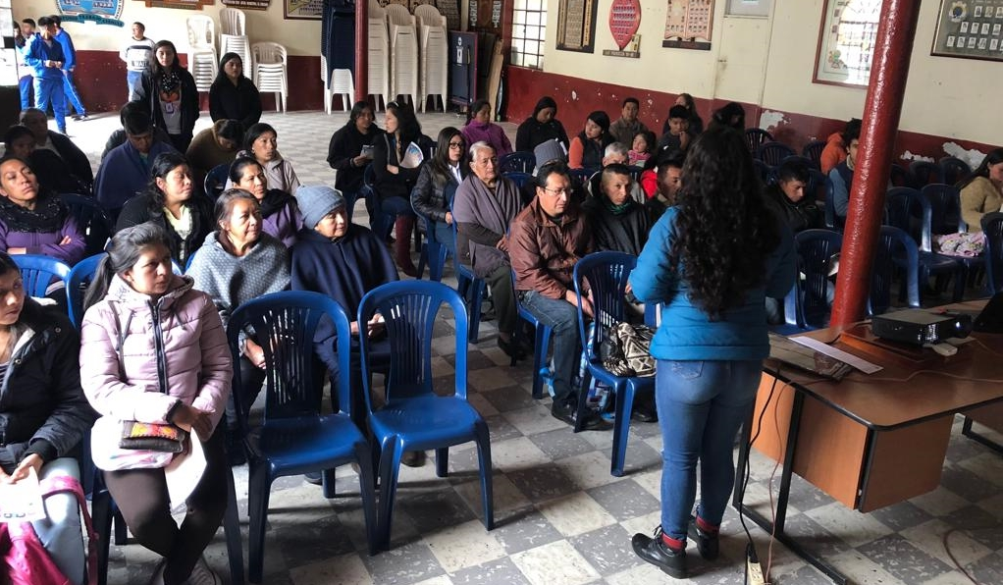
La Secretaría de las Mujeres, Orientaciones Sexuales e Identidades de Género de la Alcaldía de Pasto, en su propósito de promover el respeto por vida, la equidad, igualdad y la inclusión, continúa cada semana, con las jornadas de capacitación y sensibilización sobre prevención de Violencia Basada en Género – VBG y la Ley 1257 de 2008. En esta oportunidad personal de la Secretaría llegó hasta la Institución Educativa Municipal de El Encano, donde capacitaron cerca de 50 padres y madres de familia, facilitando información y orientación respecto al tema, de una manera didáctica y participativa.
Durante el desarrollo del taller, se hizo énfasis en el reconocimiento de los tipos de violencia física, psicológica, económica y sexual, así como Decreto Reglamentarios y Ruta de Atención Diferencial a mujeres víctimas de Violencia Basada en Género - VBG, prevención y sanción. Los y las participantes analizaron los roles entre hombres y mujeres, los estereotipos sociales y las desigualdades que pueden presentarse dentro de sus hogares y la Institución Educativa, además se sensibilizaron en la necesidad de romper la cadena del maltrato y garantizar así, la protección de derechos de las mujeres.

Somos constructores de paz

ALCALDE DE PASTO, HARÁ ENTREGA A LA COMUNIDAD DEL PROYECTO DE LA CARRERA CUARTA ENTRE 12 Y 14 (FASE I) PARA LA IMPLEMENTACIÓN DEL SISTEMA ESTRATÉGICO DE TRANSPORTE PUBLICO – UAE SEPT DE PASTO
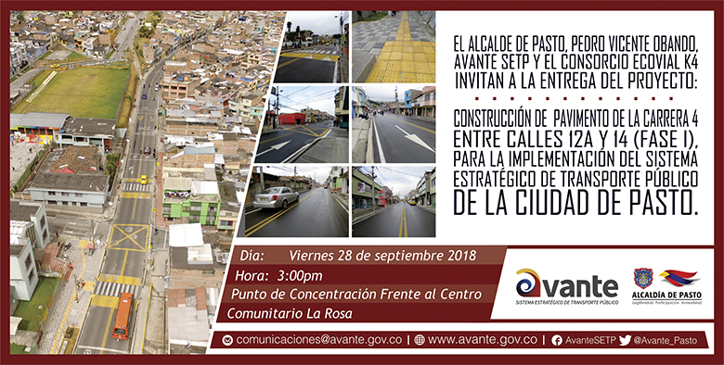
Este viernes, 28 de septiembre, a partir de 3:00 de la tarde, El Alcalde de Pasto, Pedro Vicente Obando Ordoñez, hará entrega a la comunidad del proyecto de construcción de pavimento de la carrera 4 entre calles 12a y 14 (fase I), que ejecutó Avante a través del Consorcio ECOVIAL K4 para la implementación del Sistema Estratégico De Transporte Público de la ciudad.
En los ocho meses de duración de la obra y con una inversión que asciende a 5.536 millones de pesos, se cumplió el objetivo principal de mejorar las condiciones de movilidad con la construcción de la vía, reparando la estructura del pavimento de este sector, en función de ofrecer calidad en el Sistema Estratégico de Transporte Público de la ciudad de Pasto.
El ingeniero Jairo López Rodríguez, Gerente de Avante SETP, invita a la comunidad a este acto de entrega, ya que un ciudadano que conoce y participa, es una persona que tiene sentido de pertenencia por su ciudad, se compromete con el mejoramiento de ésta, disfruta y hace buen uso de los espacios que han sido diseñados para su movilidad.
Para Avante SETP brindar condiciones de comodidad, eficiencia y seguridad para los usuarios del sistema, y comunidad en general, es el mayor compromiso, logrando la disminución en aspectos como: tiempo de viaje, costos de operación vehicular, riesgos de accidentalidad, deterioro de la imagen del sector y en general, mejorando la calidad de vida de los habitantes de la ciudad de Pasto.
Información: Gerente Avante – Jairo López: 3233179821
Somos constructores de paz

CONTINÚA LA PROGRAMACIÓN DE LA FERIA INTERNACIONAL DEL LIBRO DE PASTO
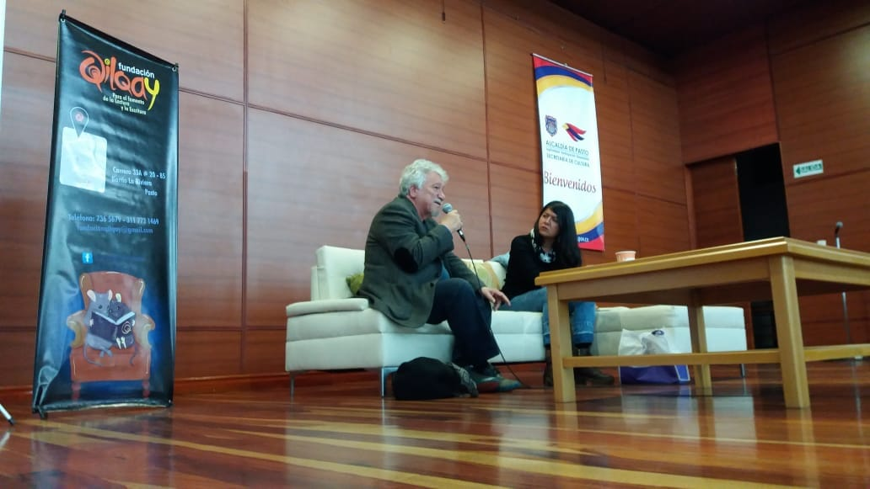
Con la presentación del poeta bogotano Juan Manuel Rocca, se llevó con éxito la apertura de la “III Feria Internacional del Libro de Pasto, Temporada de Letras” en el Museo Casona Taminango; evento que finalizará el 29 de Septiembre. Esta tercera versión es un homenaje a los 100 años de publicación del libro “Cuentos de la Selva” del Uruguayo Horacio Quiroga.
La “III Feria Internacional del Libro de Pasto, Temporada de Letras”, es organizada por la Alcaldía de Pasto, a través de la Secretaría de Cultura en articulación con la Fundación Qilqay, con el apoyo del Ministerio de Cultura y la Gobernación de Nariño. Se realiza con el propósito de mejorar e incentivar los hábitos de lectura, escritura y oralidad en el municipio de Pasto, dirigido a todo tipo de público.
Entre las actividades más destacadas para hoy martes 25, están: el Taller de “formación estrategias de lectura y escritura” con el maestro Álvaro León Perico y el taller ”Leer es mi cuento” ilustración para niños con Danny De Bruce (Ministerio de Cultura) a las 9:00 am; la firma de libros con Daniel Ferreira, a las 5:00 pm; el conversatorio Daniel Ferreira(Bogotá) con Alejandro Domínguez(Pasto) de “5 ideas sobre literatura” a las 6:00 pm; entre otras.
Al evento literario acuden más de 30 editoriales nacionales, más de 20 expositores, y más de 14 libros serán presentados a los asistentes, de los cuales ocho son editados y financiados por la Secretaria de Cultura de la Alcaldía de Pasto, que serán expuestos al público el miércoles 26, desde las 3:00 pm.
El ingreso a todos los eventos es totalmente gratuito.
Información: Secretario de Cultura, José Aguirre Oliva. Celular: 3012525802
Somos constructores de paz

LA SECRETARÍA DE SALUD LISTA PARA LA CELEBRACIÓN DE LA “SEMANA ANDINA DE PREVENCIÓN DE EMBARAZO EN ADOLESCENTES Y JÓVENES 2018”
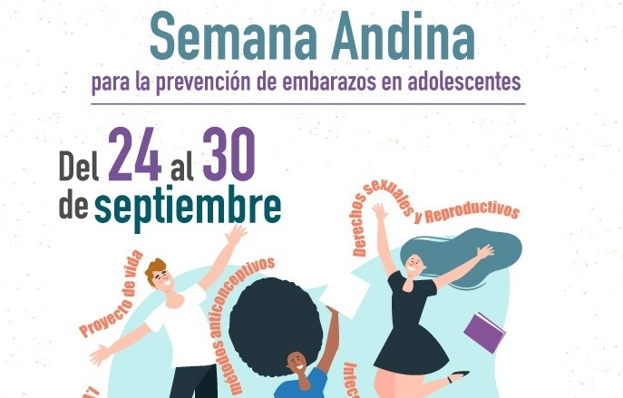
La Secretaría de Salud, en articulación con las Instituciones que hacen parte del Comité Intersectorial Municipal para la Prevención de Embarazos en Adolescentes CIMPEA, prepara la celebración de la Semana Andina, que se realiza desde este 24 de septiembre hasta el 30 y que pretende generar escenarios para la reflexión, frente a la promoción de los derechos sexuales y derechos reproductivos, a través de la vivencia de una sexualidad sana, responsable y gratificante.
Desde el año 2008 se celebra esta semana de manera simultánea en Colombia, Venezuela, Ecuador, Perú, Bolivia y Chile, días que son aprovechados para publicar y visibilizar los esfuerzos que las entidades han promovido para la reducción del embarazo en la adolescencia y los programas para atenuar sus repercusiones. Además se resalta la importancia de garantizar los derechos que tienen niñas, niños, adolescentes y jóvenes, a una vida con oportunidades de desarrollo individual, social y cultural.
La Secretaria de Salud, Diana Paola Rosero Zambrano, resaltó la iniciativa y la participación comunitaria de la fundación Generación Alternativa y la Institución Educativa Municipal Chambú, quienes se vinculan a esta Semana, a través de la realización de la Cuarta Feria de la Sexualidad, que se realizará en el Polideportivo del Barrio Chambú (2da etapa), el jueves 27 de septiembre, a partir de las 7 am. Este día, mediante estrategias implementadas por jóvenes y para jóvenes, se desarrollarán actividades de información y sensibilización frente a la vivencia de una sexualidad libre, sin riesgos y en paz, añadió la funcionaria.
Por su parte, la fundación Surprise City, ha organizado el evento "Mujer Manifiéstate", un encuentro de jóvenes que busca la re- significación de la mujer, a través, de la promoción de los derechos sexuales y derechos reproductivos. Este evento se desarrollará el viernes 28 de septiembre, a partir de las 2:30 p.m en el Colegio Estudiar (calle 16 #28 - 23)
De la misma manera, la Secretaria de Educación desarrollará un encuentro de experiencias significativas en el marco del proyecto de Educación para la Sexualidad y Construcción de Ciudadanía – PESCC, que se realizará en 51 instituciones educativas, donde se dará a conocer las estrategias y acciones implementadas para desarrollar procesos de educación para la sexualidad
Adicionalmente, la Secretaria de Salud y la Fundación Surprise City, realizarán el sábado 29 y domingo 30 de septiembre en las viviendas de interés social de San Luis y San Sebastián de la comuna 10 y en el Parque Bolívar, una toma cultural informativa, lúdica y recreativa, con artistas que incluye danza, teatro y canciones alusivas a la prevención del embarazo en adolescentes, acompañada de un stand de salud sexual y reproductiva; este evento se realizará el 29 de septiembre a partir de las 4 pm en San Luis y San Sebastián y a las 2 pm en el Parque Bolívar
Los días miércoles 26 y jueves 27 de septiembre, se desarrollaran intervenciones en diferentes establecimientos nocturnos y bares de la ciudad, con el objetivo de visibilizar la “Semana Andina de Prevención de Embarazo en Adolescentes y Jóvenes 2018”, como un evento municipal para compartir de información sobre las situaciones que generan riesgo ante el consumo de alcohol o sustancias psicoactivas.
Alternamente, del 24 al 30 de septiembre, habrá actividades de información, educación y atención en servicios de salud, para promover la prevención de embarazos en adolescentes, en las Instituciones Prestadoras de Salud del Municipio
Diana Paola Rosero Zambrano, Secretaría de Salud Celular: 3116145813
Somos Constructores de Paz

CON TOTAL ORDEN SE REALIZAN LOS PAGOS DE INCENTIVOS A BENEFICIARIOS DEL PROGRAMA FAMILIAS EN ACCIÓN
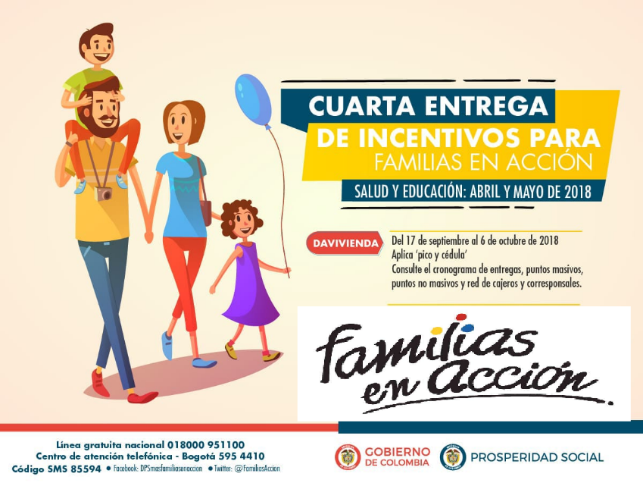
La alcaldía de Pasto, a través de la Secretaría de Bienestar Social, hace un llamado a los beneficiarios del programa “Familias en Acción”, para que asistan a los pagos de incentivos que se están llevando a cabo en total orden en las instalaciones de la Secretaría de Bienestar Social, ubicada en la carrera 25 sur Avenida Mijitayo, antiguo INURBE. De 8:00 am a 4:00 pm en jornada continua.
Se recuerda que estos pagos están dirigidos a los beneficiarios que reciben el incentivo en la “modalidad giro”, y se realizarán hasta el próximo 22 de septiembre de 2018. El titular debe presentarse con el documento de identidad original y Código de Familia, de manera personal. La entrega de incentivos por Daviplata, finaliza el 6 de octubre de 2018, teniendo en cuenta el último digito de la cédula. Los titulares recibirán un mensaje que informa que ha sido abonado el pago.
Al respecto el Subsecretario de Promoción y Asistencia Social, Álvaro Javier Zarama Burbano dijo “invitamos a toda la comunidad beneficiarios, familias, líderes comunales, etcétera, a que por favor dupliquen la información para que todas las personas asistan a los cobros por modalidad de giro”.
Es importante tener en cuenta que el no cobro del incentivo implica el retiro del programa, para mayor información acercarse a las instalaciones de la Secretaría de Bienestar Social – Programa Familias en Acción, en horario de atención de 8:00 a 11.00 a.m. y de 2.00 a 5.00 pm – Antiguo INURBE Avenida Mijitayo.
Álvaro Javier Zarama Burbano, Subsecretario de Promoción y Asistencia Social, celular 3165774170
Somos constructores de paz.

TERMINAL DE TRANSPORTES DE PASTO CAMBIA TEMPORALMENTE SU SEDE ADMINISTRATIVA
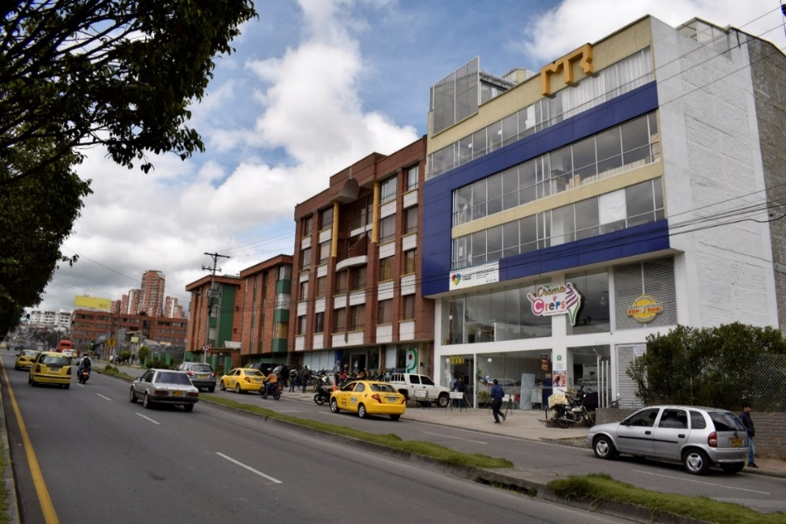
La sede administrativa de la Terminal de Transportes de Pasto fue trasladada temporalmente a la avenida Panamericana - carrera 36 # 14 – 101, Edificio ADAIA piso 5º, mientras se adelantan los trabajos de remodelación en su sede permanente. Por tanto, todos los procesos administrativos y de atención al usuario se realizarán en la sede temporal hasta el 31 de diciembre de 2018.
En tal sentido, el gerente de la Terminal de Transportes de Pasto, Fabio Hernán Zarama Bastidas, indicó que las obras a ejecutarse en la sede administrativa permitirán ofrecer un mejor servicio a los usuarios, dando así cumplimiento al plan de desarrollo enmarcado en el plan estratégico que propone la administración local, en la vigencia 2017-2019 en el eje estratégico de infraestructura.
Información: Gerente Terminal de Transportes, Fabio Zarama Bastidas. Celular: 3005756959

Somos constructores de paz

Oficina de Comunicación Social
Alcaldía de Pasto

